1：managerserver

192.168.1.125

2：Configerserver

192.168.1.116

3:fileserver

192.168.1.127

192.168.1.129

192.168.1.130

安装整个系统的过程

1：cp打包的文件夹cscloud-1.0.tar.gz和csc_admin_install.sh到指定的文件夹下

2：sh执行csc_admin_install.sh文件安装configmanager服务器

3：安装完成后在configmanager服务器的web页面安装cs；

Ip/configmanager.php 进入cs登录页面

Username：admin

Password：111111

1. 添加managerserver

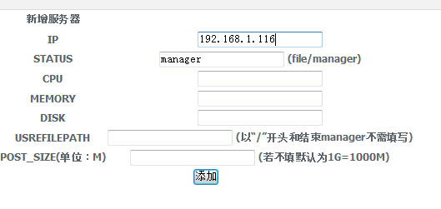

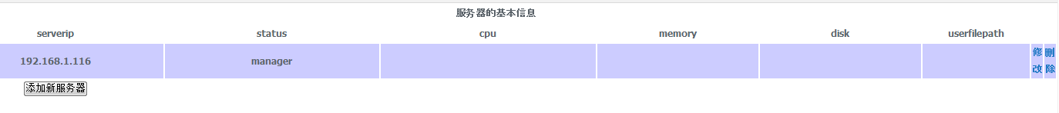

1. 安装manager

-->

1. 安装cs的数据库（假设ms 192.168.1.116）

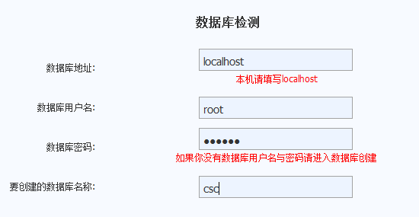

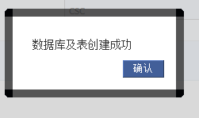

提示创建数据库成功后，创建管理员信息（ms的admin）

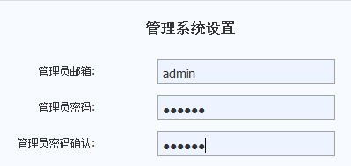

Username：admin

Password：111111

1. 安装filseserver